ANNEXE 4

Quelques photos rares de Ferhat Abbas

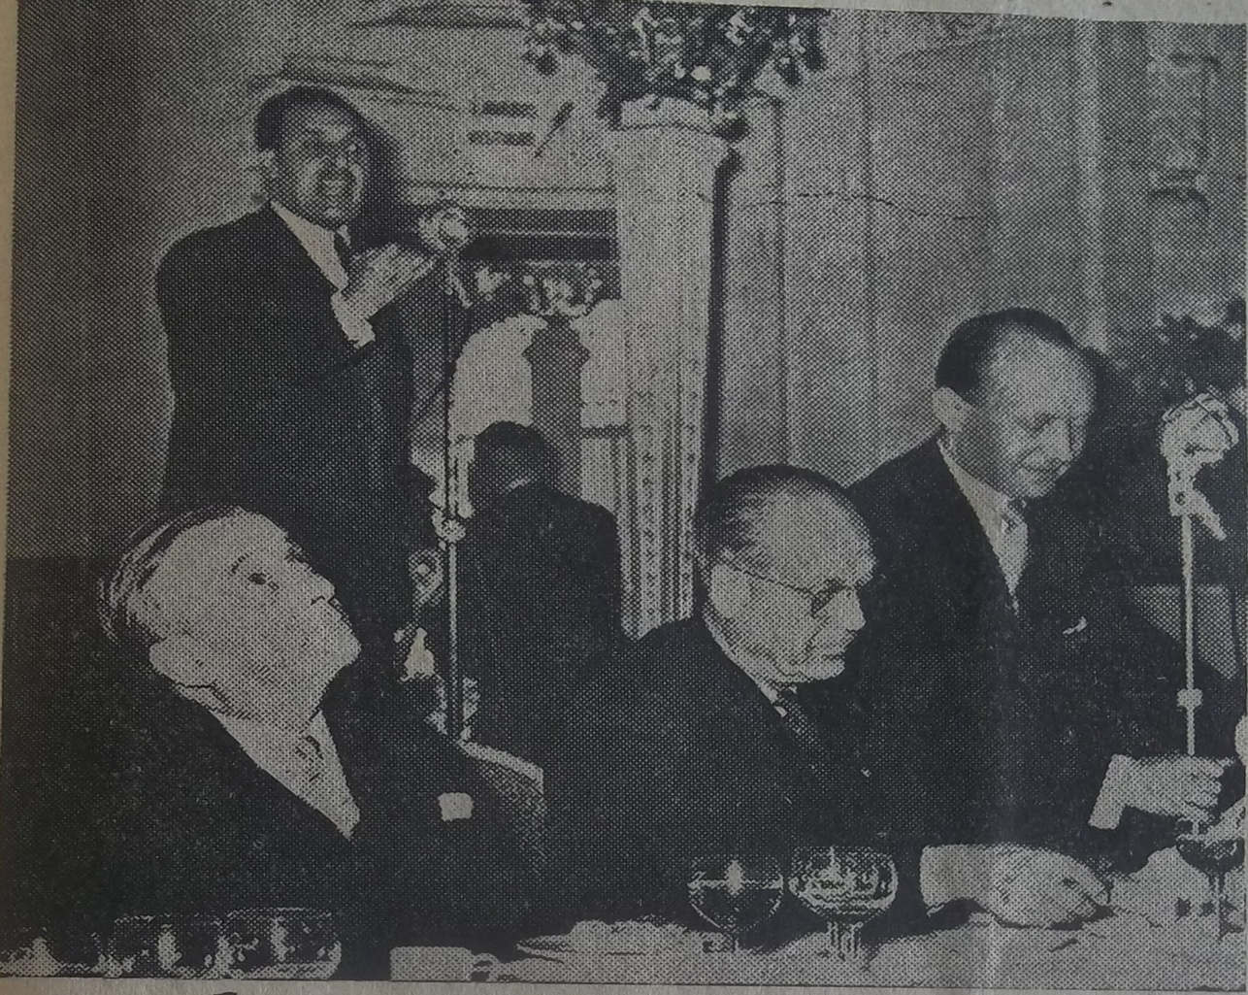

**Au cours d’un déjeuner-débat à Paris, 1955.**

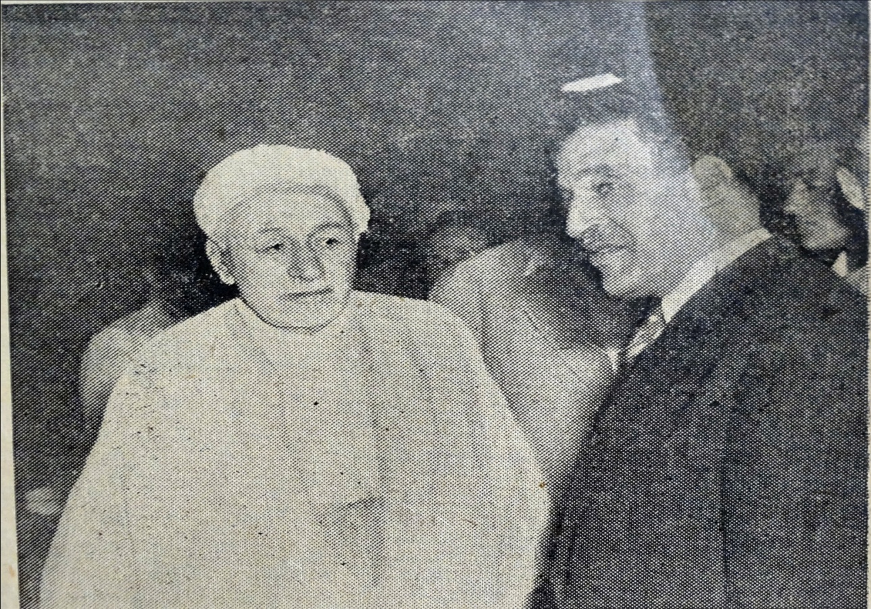

**Avec Cheikh Ibrahimi de l’Association des Oulémas au Caire, 1954.**

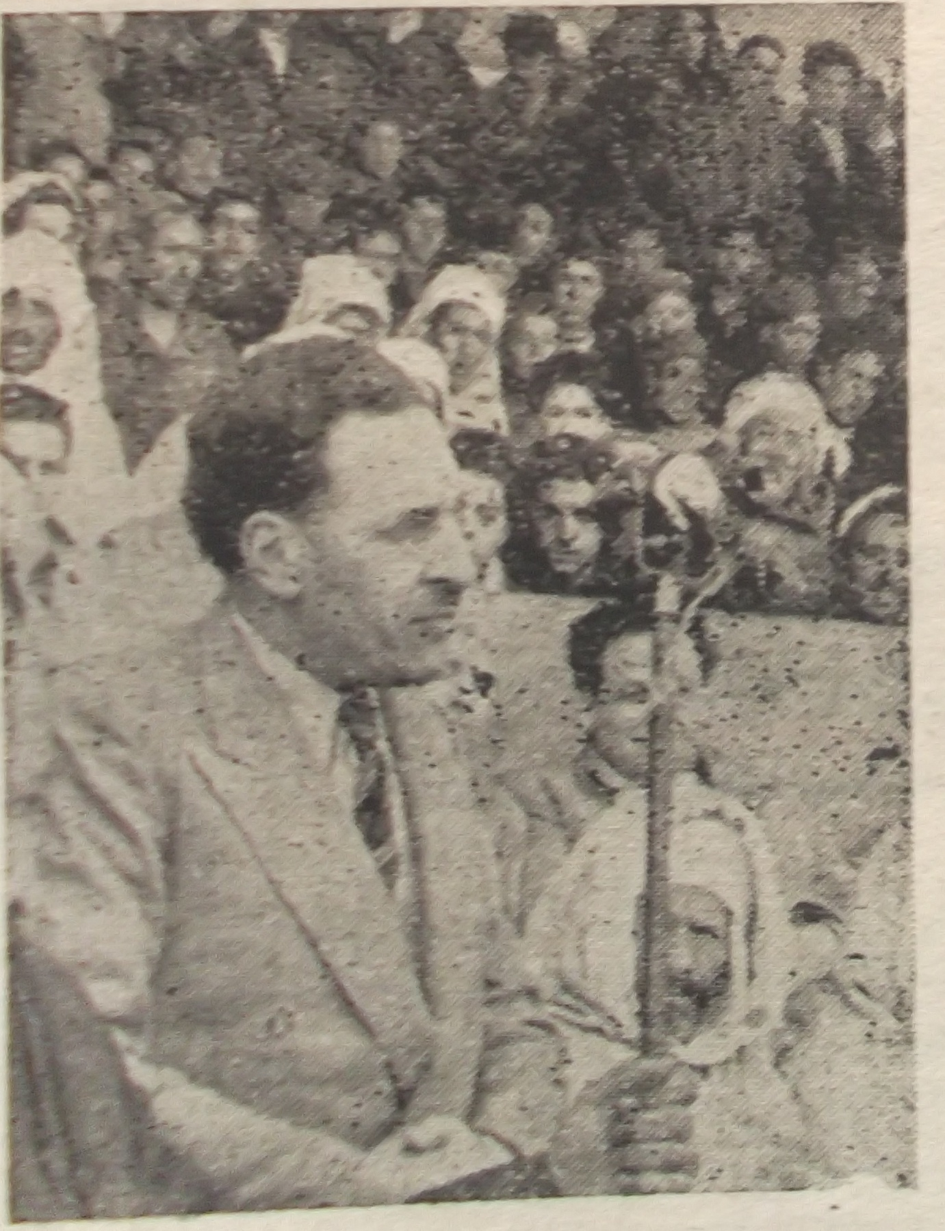

**Au cours d’un meeting populaire, 1947.**

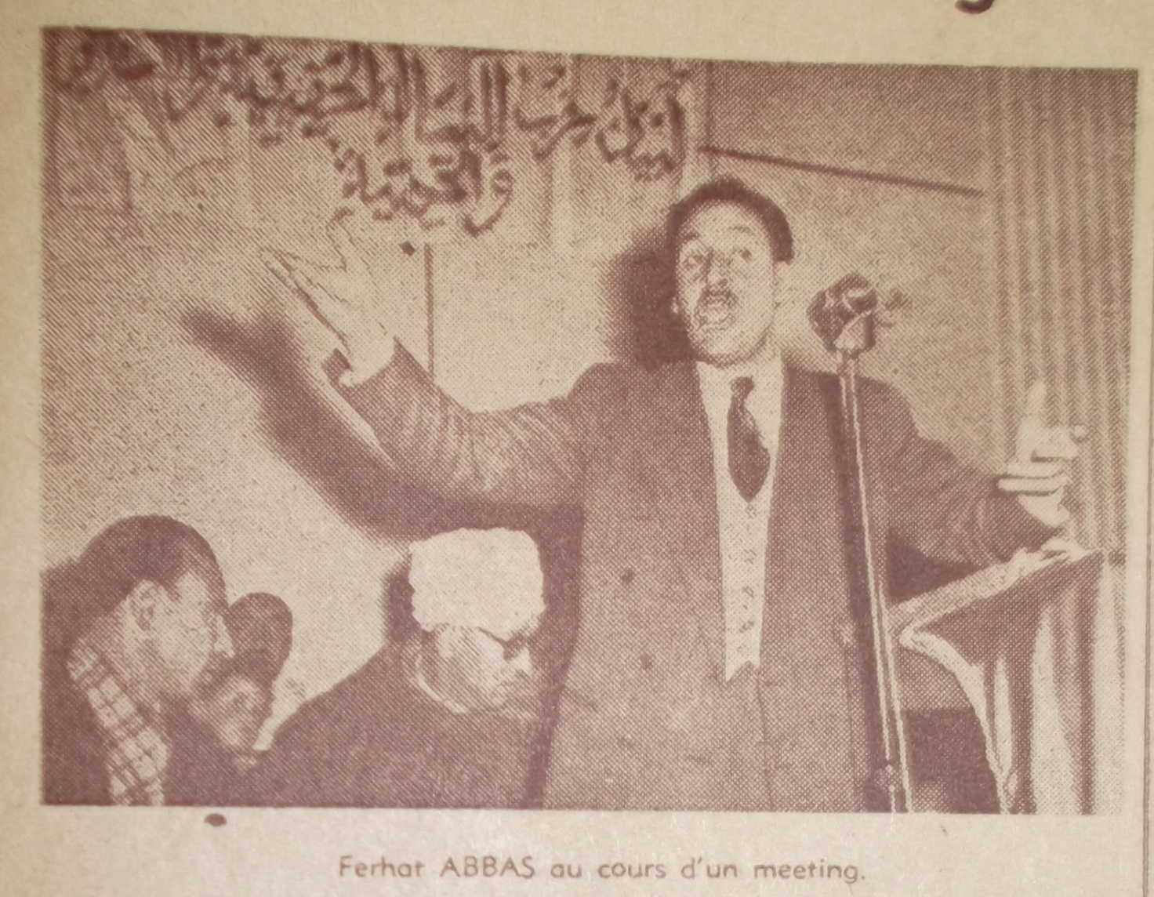

**Au cours d’un meeting populaire.**

